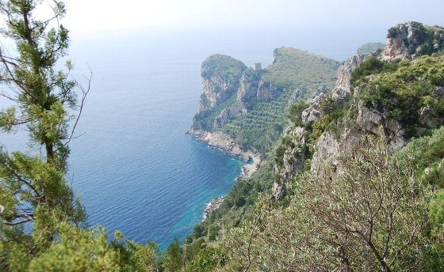

COMUNICATO N. 38/2013

VISITA GUIDATA - a Sorrento e MassaLubrense.

I luoghi di Ulisse.

Si porta a conoscenza di tutti i Soci che è stata organizzata una visita guidata a SORRENTO e MASSA LUBRENSE con il Prof. di Storia dell’Arte Massimo RIPPA, per domenica 15 SETTEMBRE 2013.

Il programma prevede:

Ritrovo ore 8.00 Parcheggio via aziendale Brin
Si partirà per raggiungere:

- SORRENTO.
- Pranzo in ristorante della zona
- Passeggiata a MASSA LUBRENSE.

La quota di partecipazione individuale per la visita guidata è di:
- Adulti : soci € 30,00 / aggregati € 35,00

Nella quota è compreso il pranzo presso un Ristorante della zona : Il CANTUCCIO2 (Massa lubrense). Menù: Antipasto della casa, Pizza a taglio, Frittura della casa, Dessert (torte della tradizione campana), Bevande incluse.
La visita sarà effettuata al raggiungimento di minimo 35 partecipanti.

Per le prenotazioni rivolgersi ai Consiglieri Cral entro e non oltre il 10/9/2013.

Napoli 29/7/2013
IL PRESIDENTE
Marco Capaccio

